УСЛОВИЯ СОРЕВНОВАНИЙ НА ДИСТАНЦИИ ПЕШЕХОДНАЯ – СВЯЗКА
Класс дистанции — 3; Количество этапов —6;
ПЕРЕЧЕНЬ, ПАРАМЕТРЫ, ОБОРУДОВАНИЕ ЭТАПОВ И УСЛОВИЯ ИХ ПРОХОЖДЕНИЯ
РЗ 1 - РЗ 2 – БЗ обозначены разметкой на полу зала;
ТО 1 – БЗ, судейский карабин;
ТО 3 – БЗ, судейский карабин;
ТО 2 – ОЗ, 2 карабина, высота – 6 м;
ТО 4 – ОЗ, 2 карабина, высота - 6 м;
Дистанция оборудована ВСВ1, ВСВ2
- ВСВ1 пропущена через судейское ФСУ на ТО 2 для организации ВКС на блоке этапов 1 – 2 , 5 – 6, участники могут пристегнуть до старта.
- ВСВ2 пропущена через карабин на ТО4, используется для организации ВКС на блоке этапов 3 – 4,. По окончании работы участники возвращают ВСВ в исходное положение
На концах ВСВ 1, ВСВ 2 завязан узел «Проводник восьмерка». Завязывание участниками связки каких-либо узлов на ВСВ 1 , ВСВ2 – запрещено.

Старт.
Блок этапов 1-2.
1. Навесная переправа. ТО1-ТО2
Параметры: L = 16м, α = 19°
Оборудование этапа: Судейские перила. ИС - БЗ- судейская петля, ЦС- ОЗ, 3 судейских карабина, до старта концы ВСВ 1 подключаются к ИСС участников.
Действия: Участники проходят этап п. 7.9 с ВКС.
Обратное движение: при наличии перил по п. 7.9. , при отсутствии по КОД к ТО 1.

2. Спуск.
Параметры L = 6м, α = 90°
Оборудование этапа: ИС – ТО 2 – 3 судейских карабина, ВСВ1.
Действия: Организация перил по п. 7.6 . Спуск участников по п.7.12 с ВКС. Участники крепят в ТО 2 перила для этапа 5. Снятие перил не производится если они используются для этапа 5. Использование командного ФСУ, закреплённого на ИСС страхующего участника или на ТО в БЗ, обязательно!
Обратное движение: по п. 7.11 (7.11.1 (б)) по ПОД или по КОД к ТО 1. Концы ВСВ 1 необходимо закрепить в ТО 3 Блок этапов 3-4.

3. Подъем по стенду с зацепами. РЗ 1 - ТО 4
Параметры: L = 6м, α = 90°.
Оборудование этапа: Судейский стенд с зацепами, ИС - БЗ, ЦС-ТО4 – опасная зона, 2 судейских карабина, ВСВ2 Действия: Оба участника проходят этап свободным лазанием с ВСВ 2 в соответствии с п.7.11 (7.11.1 (а)) по зацепам.
Обратное движение: по п. 7.12 с ВКС.

4. Спуск по перилам. ТО 4 – РЗ 1
Параметры: L = 6 м, α = 90°
Оборудование этапа: ИС – ТО 4- 2 судейских карабина, ЦС- РЗ 1, ВСВ2. Действия: организация перил по п. 7.6, движение по п. 7.12 с ВКС, снятие перил по п. 7.6.15 из РЗ 1 Обратное движение: по п. 7.11.

После прохождения блоков этапов 1-2 и 3-4 разрешено оставить в РЗ 1 любое снаряжение, не используемое участниками связки в дальнейшем на дистанции. Начало работы (подъём первого участника по перилам) на блоке этапов 5-6 допускается только после освобождения ТО 4 от командного основного специального снаряжения.

Блок этапов 5-6.
5. Подъем по наклонной переправе. ТО 3-ТО 2
Параметры: L = 8м, α = 40°
Оборудование этапа: ИС - БЗ, 1 судейский карабин, перила закрепленные при прохождении этапа 2, ВСВ1 (закрепленное участниками в ТО 3 после блока этапов 1-2).
Действия: Организация перил по п.7.6. разрешено при прохождении этапа 2. Участники проходят этап с ВКС в соответствии с п.7.9. Снятие перил по п.7.6.15. разрешено с ТО 2, ТО 1 – РЗ-2 и во время движения по этапу 6.
Обратное движение: по п. 7.9 с ВКС при наличии перил или по п. 7.12 с ВКС при их отсутствии

6. Навесная переправа. ТО 2-ТО 1
Параметры: L= 16м, α - 19°
Оборудование этапа: Судейские перила. ИС-ТО 2 – опасная зона, 2 судейских карабина, ЦС-ТО 1 - РЗ 2 – БЗ.
Действия: Участники проходят этап по п. 7.9 с ВКС. Обратное движение: по п. 7.9

ФИНИШ.

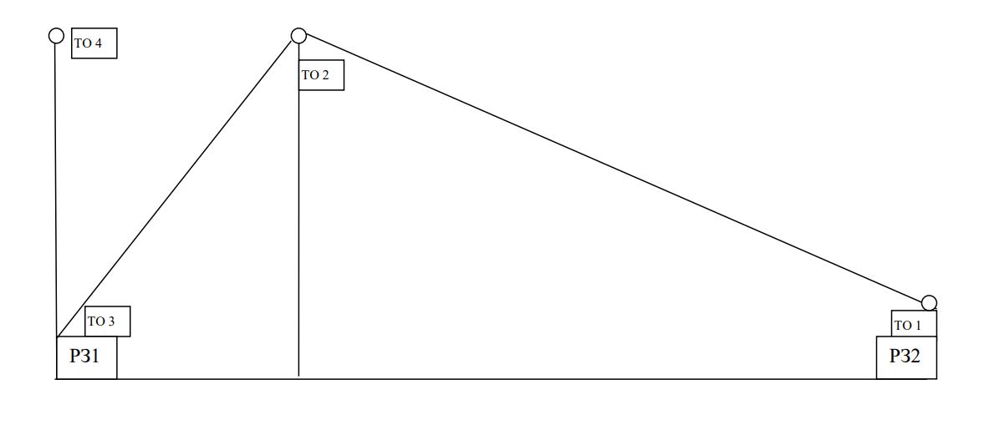

УСЛОВИЯ СОРЕВНОВАНИЙ НА ДИСТАНЦИИ ПЕШЕХОДНАЯ – СВЯЗКА
Класс дистанции — 2; Количество этапов —6;
ПЕРЕЧЕНЬ, ПАРАМЕТРЫ, ОБОРУДОВАНИЕ ЭТАПОВ И УСЛОВИЯ ИХ ПРОХОЖДЕНИЯ
РЗ 1 - РЗ 2 – БЗ обозначены разметкой на полу зала;
ТО 1 – БЗ, судейский карабин;
ТО 3 – БЗ, судейский карабин;
ТО 2 – ОЗ, 2 карабина, высота – 6 м;
ТО 4 – ОЗ, 2 карабина, высота - 6 м;
Дистанция оборудована ВСВ1, ВСВ2
- ВСВ1 пропущена через судейское ФСУ на ТО 2 для организации ВКС на блоке этапов 1 – 2 , 5 – 6, участники могут пристегнуть до старта.
- ВСВ2 пропущена через судейское ФСУ на ТО4, используется для организации ВКС на блоке этапов 3 – 4,. По окончании работы участники возвращают ВСВ в исходное положение
На концах ВСВ 1, ВСВ 2 завязан узел «Проводник восьмерка». Завязывание участниками связки каких-либо узлов на ВСВ 1 , ВСВ2 – запрещено.

Старт.
Блок этапов 1-2.
1. Навесная переправа. ТО1-ТО2
Параметры: L = 12м, α = 27°
Оборудование этапа: Судейские перила. ИС - БЗ- судейская петля, ЦС- ОЗ, 3 судейских карабина, до старта концы ВСВ 1 подключаются к ИСС участников.
Действия: Участники проходят этап п. 7.9 с ВКС.
Обратное движение: при наличии перил по п. 7.9. , при отсутствии по КОД к ТО 1.

2. Спуск.
Параметры L = 6м, α = 90°
Оборудование этапа: ИС – ТО 2 – 3 судейских карабина, ВСВ1.
Действия: Организация перил по п. 7.6 . Спуск участников по п.7.12 с ВКС. Участники крепят в ТО 2 перила для этапа 5. Снятие перил не производится если они используются для этапа 5. Использование командного ФСУ, закреплённого на ИСС страхующего участника или на ТО в БЗ, обязательно!
Обратное движение: по п. 7.11 (7.11.1 (б)) по ПОД или по КОД к ТО 1.

3. Подъем по стенду с зацепами. РЗ 1 - ТО 4
Параметры: L = 6м, α = 90°.
Оборудование этапа: Судейский стенд с зацепами, ИС - БЗ, ЦС-ТО4 – опасная зона, 2 судейских карабина, ВСВ2 Действия: Оба участника проходят этап свободным лазанием с ВСВ 2 в соответствии с п.7.11 (7.11.1 (а)) по зацепам.
Обратное движение: по п. 7.12 с ВКС.

4. Спуск по перилам. ТО 4 – РЗ 1
Параметры: L = 6 м, α = 90°
Оборудование этапа: ИС – ТО 4- судейских карабина, Судейские перила ЦС- РЗ 1, ВСВ2. Действия: движение по п. 7.12 с ВКС,
Обратное движение: по п. 7.11.

Блок этапов 5-6.
5. Подъем. ТО 3-ТО 2
Параметры: L = 8м, α = 90°
Оборудование этапа: ИС - БЗ, 1 судейский карабин, перила закрепленные при прохождении этапа 2, ВСВ1.
Действия: Организация перил по п.7.6. разрешено при прохождении этапа 2. Участники проходят этап с ВКС в соответствии с п.7.9. Снятие перил по п.7.6.15. разрешено с ТО 2, ТО 1 – РЗ-2 и во время движения по этапу 6.
Обратное движение: по п. 7.9 с ВКС при наличии перил или по п. 7.12 с ВКС при их отсутствии

6. Навесная переправа. ТО 2-ТО 1
Параметры: L= 12м, α - 27°
Оборудование этапа: Судейские перила. ИС-ТО 2 – опасная зона, 2 судейских карабина, ЦС-ТО 1 - РЗ 2 – БЗ.
Действия: Участники проходят этап по п. 7.9 с ВКС. Обратное движение: по п. 7.9

ФИНИШ.

УСЛОВИЯ СОРЕВНОВАНИЙ НА ДИСТАНЦИИ ПЕШЕХОДНАЯ – СВЯЗКА
Класс дистанции — 1; Количество этапов — 4;
ПЕРЕЧЕНЬ, ПАРАМЕТРЫ, ОБОРУДОВАНИЕ ЭТАПОВ И УСЛОВИЯ ИХ ПРОХОЖДЕНИЯ
РЗ 1 - РЗ 2 – БЗ обозначены разметкой на полу зала;
ТО 1 – БЗ, судейский карабин;
ТО 3 – БЗ, судейский карабин;
ТО 2 – ОЗ, 2 карабина, высота – 3 м;
ТО 4 – ОЗ, 2 карабина, высота - 3 м;
Дистанция оборудована ВСВ1, ВСВ2
- ВСВ1 пропущена через судейское ФСУ на ТО 2 для организации ВКС на блоке этапов 1 – 2 , 5 – 6, участники могут пристегнуть до старта.
- ВСВ2 пропущена через судейское ФСУ на ТО4, используется для организации ВКС на блоке этапов 3 – 4,. По окончании работы участники возвращают ВСВ в исходное положение
На концах ВСВ 1, ВСВ 2 завязан узел «Проводник восьмерка». Завязывание участниками связки каких-либо узлов на ВСВ 1 , ВСВ2 – запрещено.

Старт.
Блок этапов 1-2.
1. Навесная переправа. ТО1-ТО2
Параметры: L = 12м, α = 12°
Оборудование этапа: Судейские перила. ИС - БЗ- судейская петля, ЦС- ОЗ, 3 судейских карабина, до старта концы ВСВ 1 подключаются к ИСС участников.
Действия: Участники проходят этап п. 7.9 с ВКС.
Обратное движение: при наличии перил по п. 7.9. , при отсутствии по КОД к ТО 1.

2. Спуск.
Параметры L = 3м, α = 90°
Оборудование этапа: ИС – ТО 2 – Судейские перила, судейский карабин, ВСВ1.
Действия: Спуск участников по п.7.12 с ВКС. Использование командного ФСУ, закреплённого на ИСС страхующего участника или на ТО в БЗ, обязательно!
Обратное движение: по п. 7.11 (7.11.1 (б)) по ПОД или по КОД к ТО 1.

3. Подъем по стенду с зацепами. РЗ 1 - ТО 4
Параметры: L = 3м, α = 90°.
Оборудование этапа: Судейский стенд с зацепами, ИС - БЗ, ЦС-ТО4 – опасная зона, 2 судейский карабин, ВСВ2 Действия: Оба участника проходят этап свободным лазанием с ВСВ 2 в соответствии с п.7.11 (7.11.1 (а)) по зацепам.
Обратное движение: по п. 7.12 с ВКС.

4. Спуск по перилам. ТО 4 – РЗ 1
Параметры: L = 3 м, α = 90°
Оборудование этапа: ИС – ТО 4- судейский карабин, Судейские перила ЦС- РЗ 1, ВСВ2. Действия: движение по п. 7.12 с ВКС,
Обратное движение: по п. 7.11.

